МИНОБРНАУКИ РОССИИ

Федеральное государственное бюджетное образовательное учреждение высшего образования

НИЖЕГОРОДСКИЙ ГОСУДАРСТВЕННЫЙ ТЕХНИЧЕСКИЙ
УНИВЕРСИТЕТ им. Р.Е.АЛЕКСЕЕВА
Институт радиоэлектроники и информационных технологий

Кафедра «Вычислительные системы и технологии»

Отчёт по лабораторной работе №2,3,4: Разработка веб приложения с применением ORM и БД, React.
по дисциплине
«WEB технологии»
1 Вариант

Руководитель:
__ Скорынин С. С.
(подпись)

Выполнил студент группы 22-ПО:
_ Артамонов Н.А
(подпись)

Работа защищена «___» _____________
С оценкой _________________________

Нижний Новгород 2024
Цель работы:
Разработать приложение, которые будет в себе задействовать все основные знания Web технологий.

Задание:
Задание на лабораторную работу 2.
Приложение должно быть написано согласно паттерну MVС.
Опционально: используйте луковую архитектуру.
Создать CRUD (Create Read Update Delete) web-сервис, соответствующий принципам REST.
Реализовать web-сервис соответствующий принципам REST (можно не реализовывать кэш, код по требованию, слои).
Подключить swagger к веб-сервису(обязательно описать реализованные API в swagger)
- Реализовать следующие методы или типов запросов HTTP для взаимодействия с сервером:
- GET
- POST
- PUT
- DELETE
- Для документирования API добавить в проект Swagger UI
- Продемонстрировать работу сервиса через браузер (запросы, возвращаемы ответ).
Хранилище реализовать в памяти.
Вариант 1:
Написать приложение News:
- Приложение должно отображать список новостей в виде: Title, Author, Content.
- Так же должна присутствовать страница добавления новости.
- Так же должна присутствовать страница удаления новости.
- Хранилище реализовать в памяти с ограничением в 50 записей.
- Должны быть реализованы кнопки навигации.
- Должно быть реализовано интерактивное взаимодействие с пользователем.
Преобразовать вторую лабораторную работу следующим образом:
- Хранить данные в базе данных вместо памяти. Спроектировать базу данных. В качестве БД выбрать PostgreSQL. В случае использования C#:
- В качестве ORM использовать Entity Framework Core.
- Применить LINQ запросы для выборки необходимых данных(обратите внимание на интерфейс IQueryable).
- Конфигурировать модели с помощью Fluent API.
- Для создания БД использовать подход code-first и механизм миграций.
- Активно использовать DI.
- Манипуляции с БД должны быть реализованы в репозитории.
- Подготовить тестовые данные (скрипт для генерации тестового набора данных)
- Опционально: попробовать сделать докер образ приложения и развернуть его(например в докер десктоп).
- Опционально:Написать свой докер композ файл. Сам сервис и зависимые сервисы развернуть в Doker)
- Опционально: добавить аутентификацию
Note: допускается использовать другой стек технологий и соответственно ORM.

Работа программы:
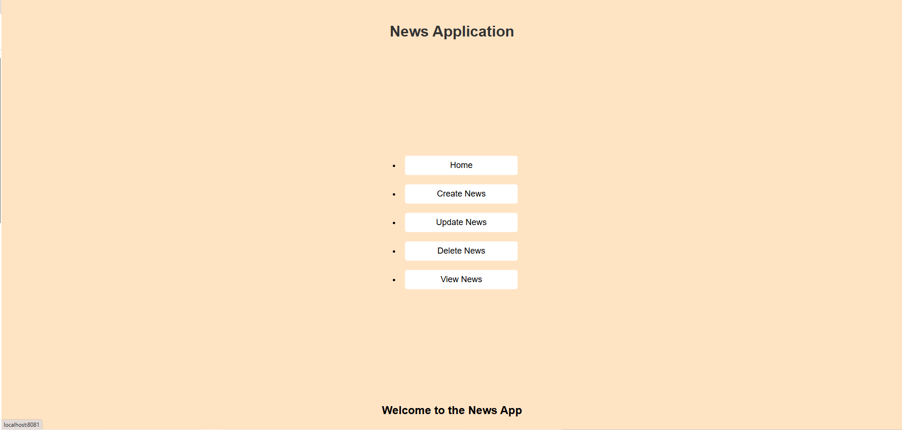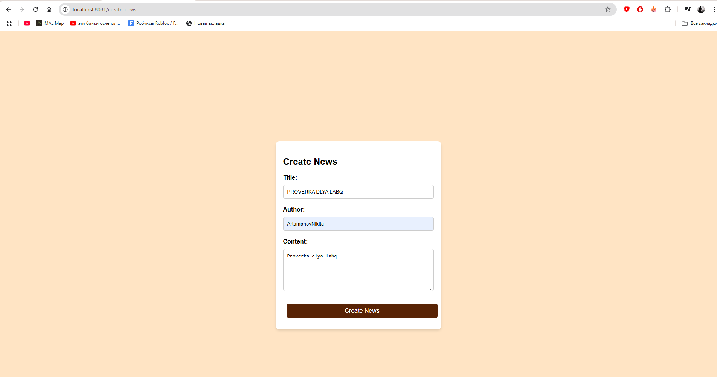
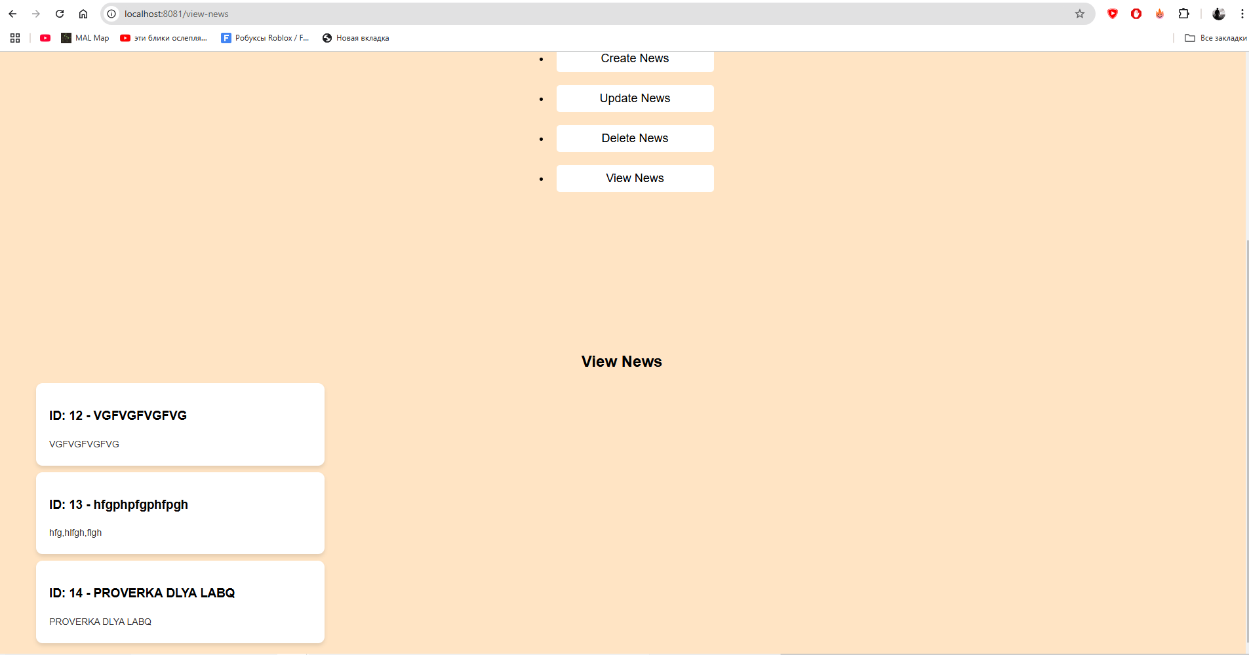
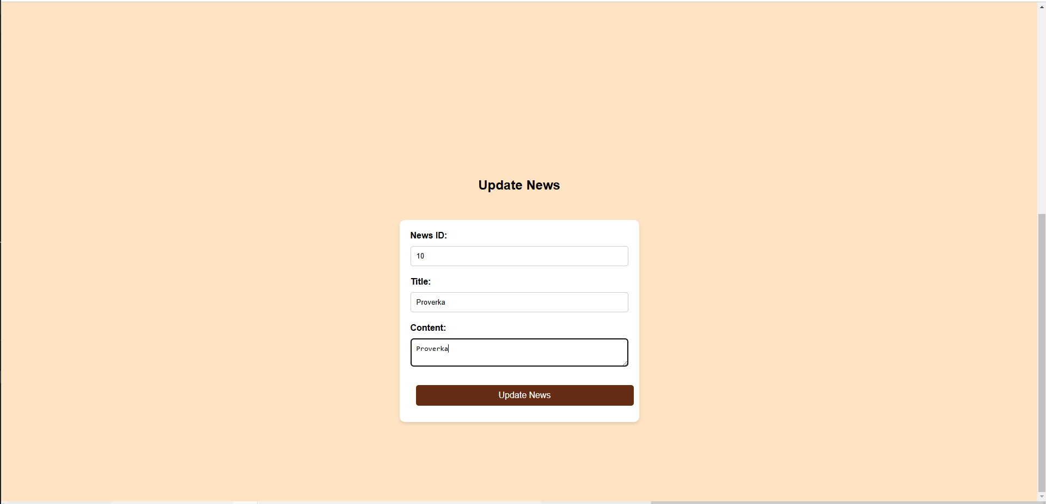
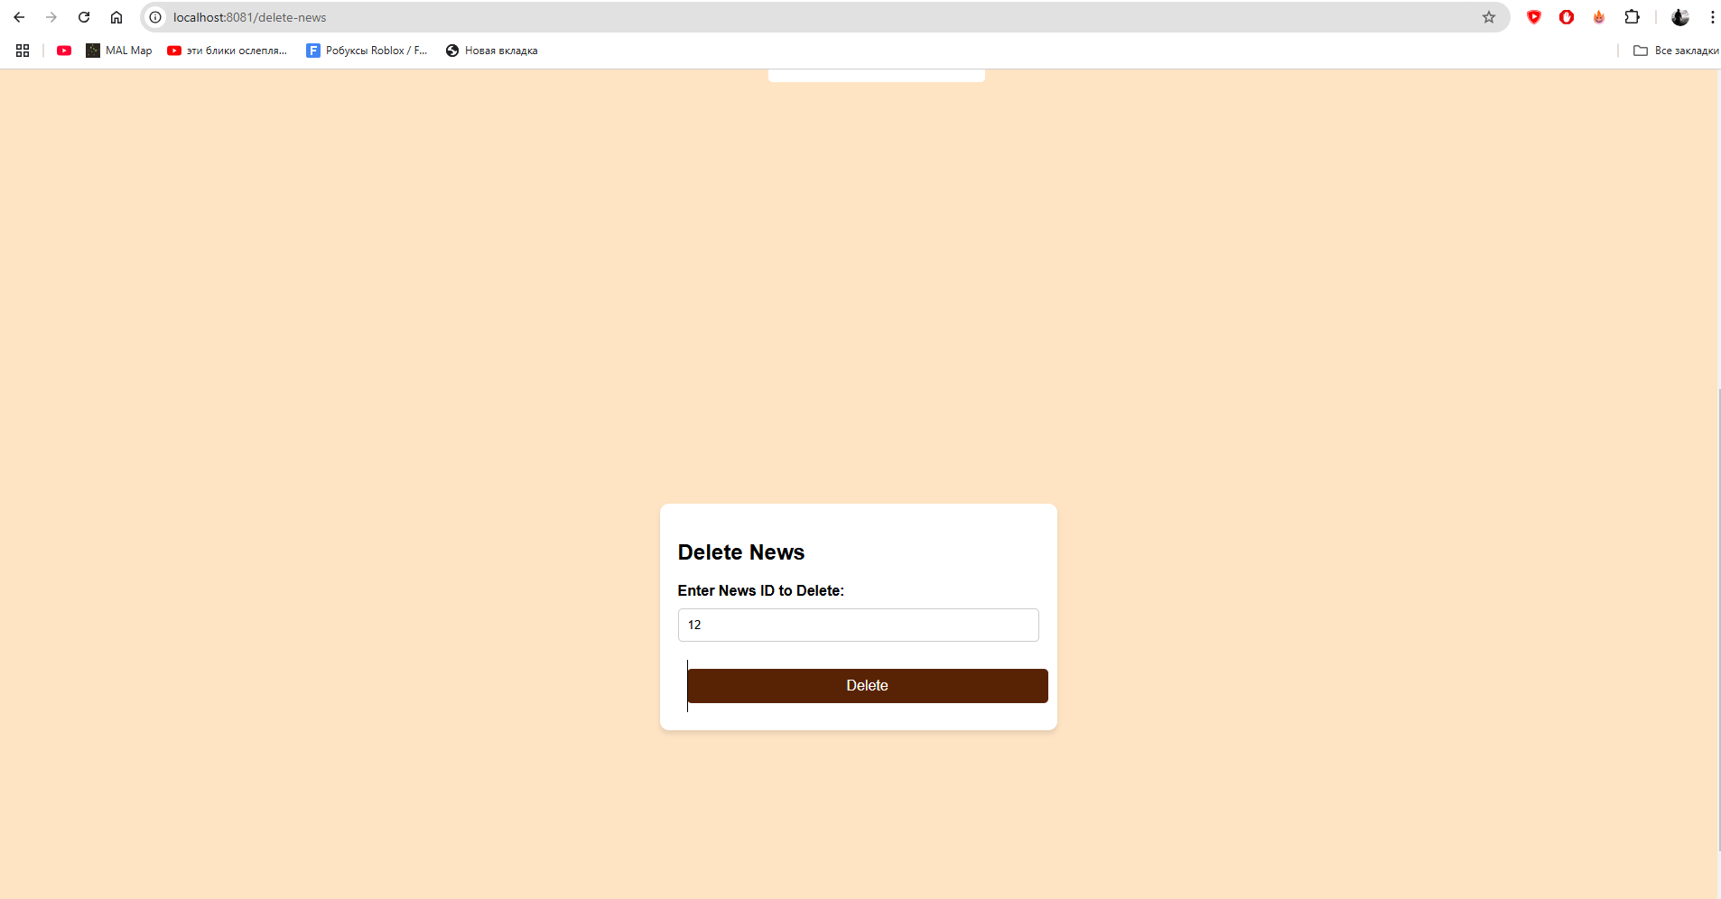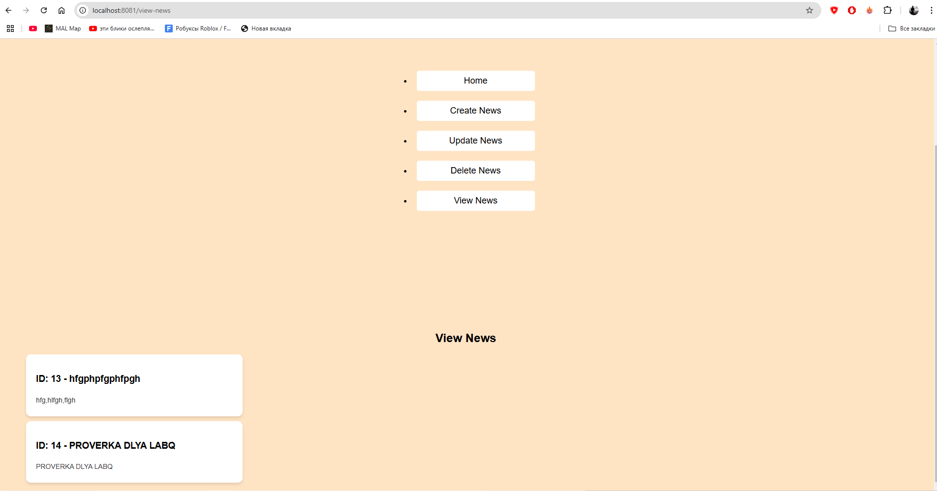
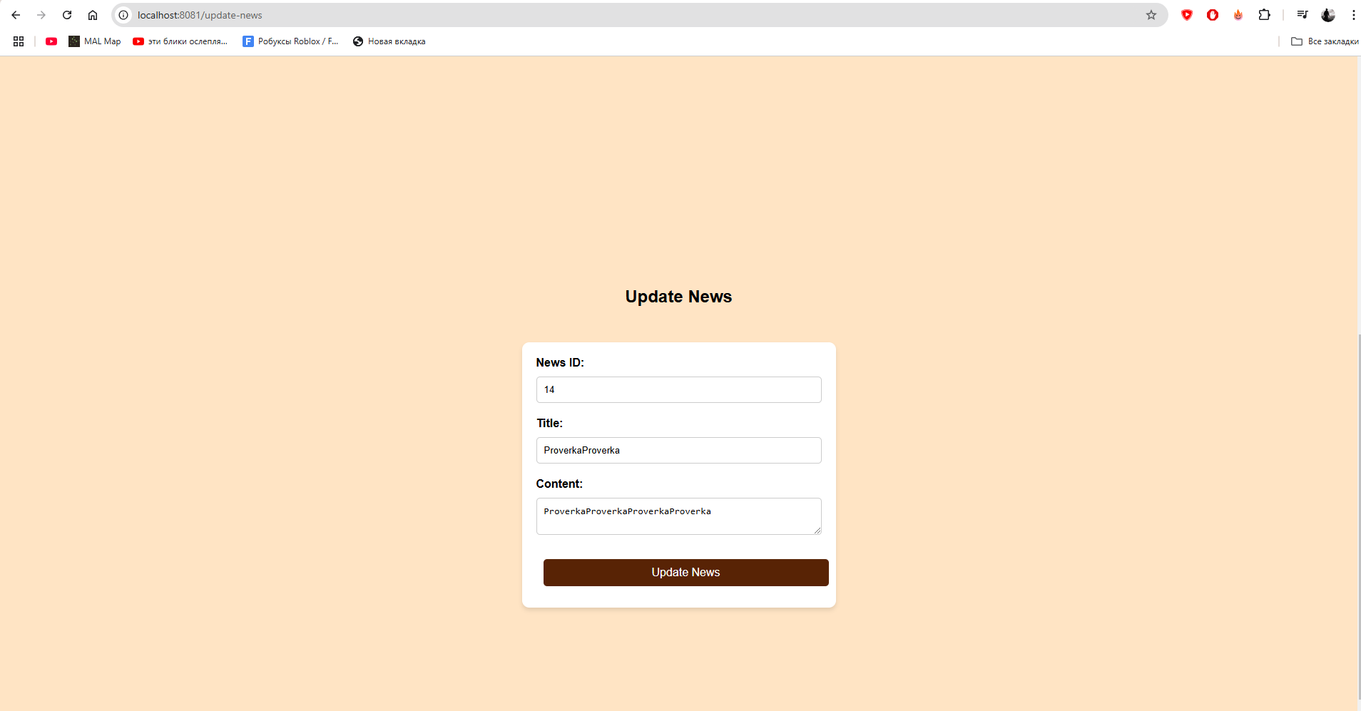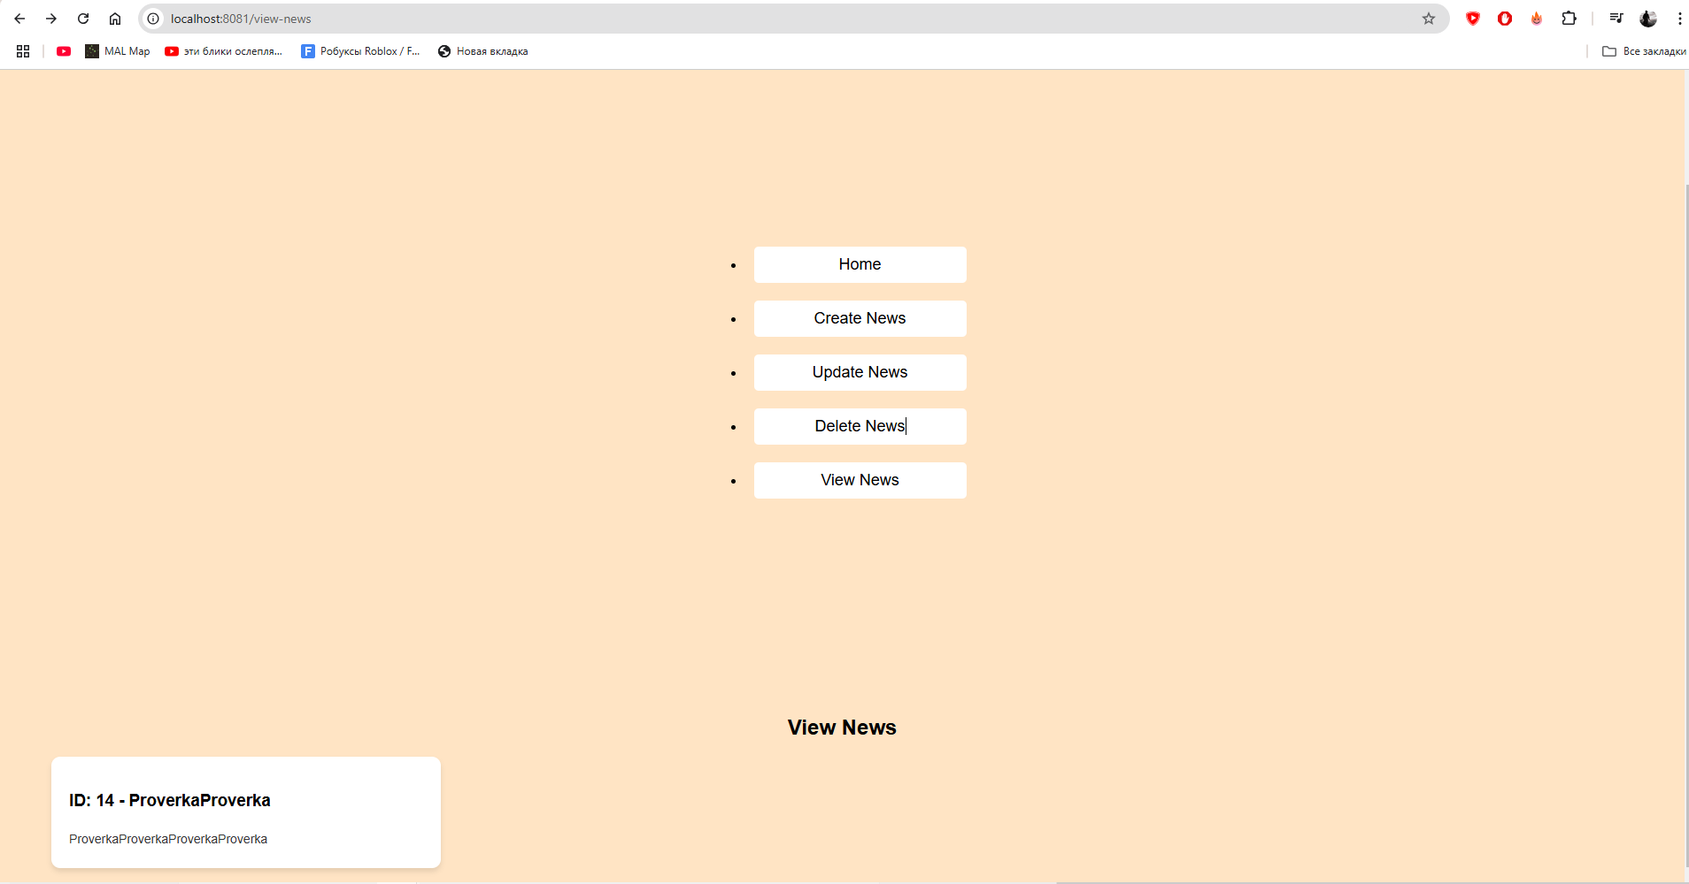
Вывод: в результате выполнения лабораторной работы были получены практические навыки по работе с React, БД и ОРМ.

